ANALISIS OPTIMASI KEBIJAKAN PENENTUAN RUTE PENGANGKUTAN SAMPAH DI KOTA GARUT

Diajukan untuk memenuhi Salah Satu Syarat Memperoleh Gelar
Magister Teknik dari Universitas Pasundan

Oleh :
DEDI SA’DUDIN TAPTAJANI
NPM : 148030011

PROGRAM PASCA SARJANA
UNIVERSITAS PASUNDAN
BANDUNG
2020

ANALISIS OPTIMASI KEBIJAKAN PENENTUAN RUTE PENGANGKUTAN SAMPAH DI KOTA GARUT

Taptajani Dedi S ¹, Yogaswara², Yogi Helmi Nurman³

Magister Teknik dari Universitas Pasundan Bandung indonesia

*deditaptajani@sttgarut.ac.id

Abstrak
Vehicle Routing Problem (VRP) adalah suatu permasalahan yang berkaitan dengan penentuan rute optimal dan melibatkan lebih dari satu kendaraan yang memperhatikan beberapa kendala untuk melayani sejumlah agen sesuai dengan permintaan. Salah satu varian dari VRP adalah capacitated vehicle routing problem (CVRP) varian ini menambahkan kendala kapasitas kendaraan sebagai salah satu pertimbangan didalam mendistribusikan ke masing masing agen. Tujuan dari penulisan ini adalah menjelaskan pembentukan model dari CVRP untuk permasalahan rute pengangkutan sampah dari tiap Tempat Pembuangan Sementara (TPS) Sampai Ke Tempat Pembuangan Akhir (TPA)dengan pertimbangan kapasitas angkut kendaraan yang tersedia, Sedangkan Penyelesaiannya yaitu dengan menggunakan pendekatan algoritma sweep. Algoritma Ini merupakan algoritma yang terdiri dari dua tahap, pada tahapan pertama yaitu clustering dari TPS dan tahap selanjurtnya yaitu membentuk rute pengiriman untuk masing-masing cluster dengan metode Nearest Neighbour. Studi ini sangat penting dilakukan dalam rangka menerapkan dasar untuk memahami kemungkinan meningkatkan tingkat layanan pada proses pengangkutan sampah di Kabupaten garut.

Kata Kunci : Vehicle Routing Problem, capacitated vehicle routing problem, algoritma sweep, Nearest Neighbour

Abstract.
Vehicle Routing Problem (VRP) is a problem related to determining optimal routes and involves more than one vehicle that pays attention to several obstacles to serve a number of agents according to demand. One variant of VRP is the capacitated vehicle routing problem (CVRP). This variant adds vehicle capacity constraints as one of the considerations in distributing it to each agent. The purpose of this paper is to explain the formation of a CVRP model for the problem of transporting waste from each Temporary Disposal Site (TPS) to the Final Disposal Site (TPA) with consideration of the available vehicle transport capacity, while the solution is to use a sweep algorithm approach. Algorithm This is an algorithm that consists of two stages, the first stage is the clustering of the TPS and the next stage is to form a delivery route for each cluster with the Nearest Neighbor method. This study is very important to be carried out in order to apply the basis for understanding the possibility of increasing service levels in the process of transporting waste in Garut Regency.
Keywords: Vehicle Routing Problem, capacitated vehicle routing problem, sweep algorithm, Nearest Neighbor
pendahuluan
Pengelolaan sampah merupakan salah satu layanan wajib dan penting yang disediakan oleh pemerintah di sebagian besar negara untuk menjaga kebersihan. Namun, ini sering kali merupakan salah satu layanan paling buruk yang diberikan dikarenakan sistem yang diterapkan dibagian pengelolaan sampah tidak terstruktur, ketinggalan jaman dan tidak efisien. Sebagian besar negara berkembang harus bergulat dengan masalah pengelolaan sampah yang efisien dalam menghadapi meningkatnya tingkat timbunan sampah (Suprayogi dkk, 2017) , biaya pengumpulan yang tinggi, dan berkurangnya sumber daya keuangan merupakan hal yang paling utama di dalam proses pengangkutan sampah saat ini Oleh karena itu, pemerintah memutuskan untuk mengubah sistem pengumpulan sampah dan menerapkan beberapa kebijakan (Borcinova, 2017). Di antara kebijakan-kebijakan ini, mereka yang memiliki pengaruh paling langsung terhadap gaya hidup penduduk adalah kebijakan pemilahan sampah wajib atau 3R, REUSE, REDUSE, RECYCLE yang mengharuskan penduduk
untuk secara pribadi membawa sampah mereka dari rumah mereka untuk dipilah dahulu sebelum dibuang ke pengumpulan sementara (TPS). Salah satu keuntungan dari pengaturan Pengiriman sampah ini adalah untuk mengoptimalisasi tumpukan sampah (Triwibowo dkk, 2016) yang kian hari kian berserakan tidak beraturan, sehingga banyak ruas jalanan yang terpakai oleh gundukan sampah tersebut, dan juga perlu adanya perbaikan system pengiriman (Rizal, 2015) yang harus diperbaiki sehingga pada saat proses pengiriman sampah ke pembuangan akhir diharapkan bisa lebih optimal. thesis ini akan membahas masalah optimasi rute sehingga mencapai titik efisien, dan penentuan TPS yang optimum untuk mengumpulkan sampah merupakan langkah awal sehingga pada proses selanjutnya sampah bisa terkirim dengan baik.
Permasalahan yang terjadi pada proses pengangkutan sampah yang kerap kali menjadimasalah di garut adalah kurangnya fasilitas alat angkut dibandingkan volume sampah yang semakin hari semakin bertambah, sehingga gundukan sampah terus bertambah besar sampai melebihi bagian tempat yang sudah disediakan pada masing masing TPS, Setiap kendaraan ditugaskan untuk mengunjungi berbagai tempat pengumpulan sampah sementara. Setelah angkutan sampah memenuhi kapasitas kendaraan, maka diangkut menuju TPA dan langsung dilakukan bongkar dimana sampah diturunkan/ditumpuk. Apabila waktu operasi sudah selesai, maka seluruh angkutan sampah akan kembali ke pull. Jika tidak, maka truk angkutan kembali mengangkut sampah di TPS dan membongkarnya di TPA, demikian seterusnya.
Kapasitas DLHKP saat ini didalam menyelesaikan pengangkutan sampah hanya mampu mengangkut ± 663 m³ sampah per hari dengan menggunakan 32 unit kendaraan dump truk yang dapat mengangkut sampah ke Tempat pembuangan akhir, sedangkan sampah yang ada saat ini di kab garut dari seluruh TPS yang ada ± 828 m³ per hari, sehingga sampah yang tidak terangkut akan dibiarkan beberapa hari menumpuk untuk mendapatkan giliran pengangkutan berikutnya. Satu dump truk bisa mengangkut 6,9 m³, maka dengan jumlah kendaraan yang ada sampah dapat diangkut minimal 3kali pengangkutan oleh masing masing kendaraan dengan mengabaikan jarak tempuh yang diangkut oleh masing masing kendaran.
Adanya penumpukan yang sampah terlalu lama mengakibatkan polusi dari sampah tersebut yang menimbulkan bau menyengat dari sampah tersebut, perlu adanya penentuan rute pengangkutan sampah guna meyakinkan bahwa tiap TPS tersapu bersih oleh petugas kebersihan didlam melaksanakan pengangkutan sampah, dengan begitu gundukan gundukan sampah di tiap TPA akan teratasi setiap harinya. Karena kondisi yang ada pada saat ini yaitu pekerja kesulitan meyakinkan mana saja TPA yang belum terangkut karena didalam penentuan rute pengangkutan yang masih belum optimal sehingga tidak ada lagi dari masing masing kendaraan yang melakukan perjalanan lebih panjang dibandingkan kendaraan
Belum adanya penentuan rute perjalanan membuat sulit DLHKP didalam melaksanakan tugas membersihkan sampah, apabila ada satu atau dua kendaraan yang harus diperbaiki maka timbunan sampah yang tidak terangkut akan makin menumpuk. Maka penentuan rute pengangkutan sampah dari DLHKP menuju TPA harus diperhatikan supaya proses pengangkutan sampah menjadi lebih optimal karena berhubungan dengan efisiensi jarak dan biaya. Oleh karena itu, efisiensi sub-sistem ini diharapkan proses pengangkutan sampah dari TPS menuju TPA dapat menghemat jarak, waktu dan biya pengangkutan. DLHKP sudah memiliki rute sendiri dalam proses pengangkutan sampah tetapi tidak menggunakan metode khusus yang digunakan dalam penentuan rute sehingga rute yang digunakan tidak mempertimbangkan jarak yang ditempuh untuk setiap rute menjadi tidak seimbang serta rute pengangkutan yang digunakan DLHKP tidak memperhatikan utilitas kapasitas kendaraan, sehingga beban sampah yang diangkut masing-masing kendaraan di setiap rute tidak merata, untuk menentukan rute pengangkutan sampah serta menjadwalkan sejumlah kendaraan yang terbatas dari tiap-tiap TPS menuju TPA dengan menentukan rute yang harus dilalui berdasarkan kepada volume kapasitas alat angkut.
Proses pengangkutan sampah di kota garut yaitu mulai dari Tempat Pembuangan Sementara (TPS) sampai berakhir di Tepat Pembuangan Akhir (TPA) yang baik sesuai dengan apa yang kita harapkan, atau pendistribusian yang optimal merupakan langkah untuk Mempercepat sampainya sampah ke tempat pembuangan akhir.sehingga pada proses pengambilan sampah ke tiap TPS, masing-masing kendaraan membawa sampah dengan kapasitas yang optimal, tanpa ada kendaraan yang kosong, ketika kendaraan sampai di Tepat Pembuangan Akhir (TPA), pentingnya proses pengambilan sampah yang optimal merupakan salah satu cara yang baik di dalam pendistribusian sampah, sehingga pada saat kendaraan mengirim sampah itu harus mempertimbangkan rute terpendek pada jalur pengangkutan sampah, sehingga diharapkan mampu mengoptimmalkan kendaraan yang ada . Untuk mencapai pemakaian sarana transportasi atau kendaraan yang ideal, dan pola pengangkutan yang optimal, maka diperlukan suatu model, yang dapat menggambarkan berbagai masalah dalam bidang pengangkutan, Selain itu juga , diperlukan suatu metode sebagai pemecahan masalah untuk menyelesaikan kasus tersebut. Dengan permodelan tersebut, akan memudahkan pencarian solusi untuk menemukan rute paling pendek pada sejumlah kendaraan dengan biaya yang minimal, sehingga tidak ada kendaraan yang mengeluarkan biaya tinggi karena terlalu banyak mengirimkan sampah atau terlalu jauh ketika proses pengiriman sampah dilakukan.

Metode
Dalam menentukan rute sampah dari tiap TPS ke TPA pada penelitian ini yaitu dengan cara menentukan titik pengiriman dan urutan rute pengagkutan yang dilalui serta jumlah alat angkut berdasarkan kapasitas alat angkut yang ada, diharapkan mampu memperoleh rute optimal dengan kapasitas angkut yang maksimal sehingga akan menghemat waktu, biaya, dan jarak, berikut alur penentuan pemecahan masalah distribusi bahan baku kulit dengan pendekatan metode Algoritma sweep sbagai alternatif pengelompokan didalam menentukan agen yang akan dilalui oleh tiap kendaraan dengan pertimbangan kapasitas, sehingga bisa meminimalkan jarak, waktu, dan ongkos dengan pertimbangan kendala-kendala yang ada saat ini.
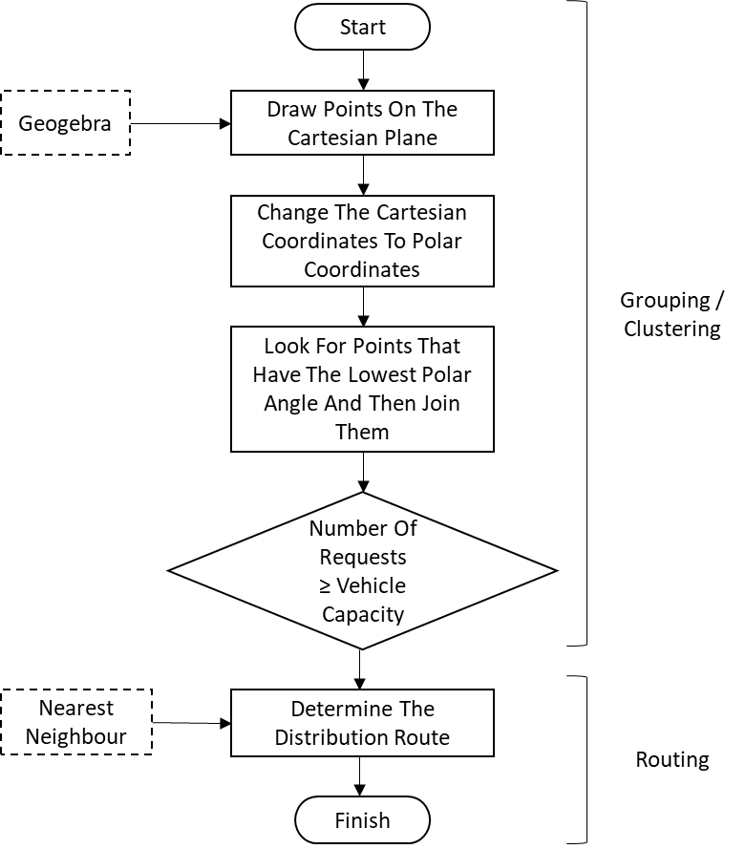

Flow Chart Pengerjaan Pengangkutan Sampah Dengan Pendekatan Algoritma Sweep

Pada Model CVRP ini akan dilakukan Grouping / clustering pada setiap agen yang ada pada wilayah yang akan diteliti serta dilalui oleh sejumlah kendaraan yang dilakukan secara bersamaan . dengan mempertimbangkan kapasitas angkut pada masing masing kendaraaan. Data-data yang dibutuhkan pada penelitian ini adalah data titik titik POOL, TPS dan TPA dalam bentuk gambar atau peta sehingga nantinya akan diubah menjadi titik kordinat kartesius dengan bantuan software geogebra, selanjutnya adalah jumlah kapasitas angkut pada masing masing angkutan untuk mengetahui batasan dari proses pengelompokan. Kemudian dilakukan penentuan rute kendaraan yang akan dilalui sesuai dengan urutan yang sudah diperhitungkan dengan pendekatan Nearest Neighbour, data yang diperlukan pada tahapan routing ini adalah matrix jarak antar TPS, jarak antara TPS ke TPA, serta TPS mana saja yang akan dilalui berdasarkan pengelompokan sebelumnya. Proses ini diharapkan mampu memberikan solusi optimal pada saat melakukan pendistribusian bahan baku kulit tersebut. pengolahan data ini untuk memecahkan permasalahan kasus dari model CVRP dengan menggunakan Algoritma sweep, metode ini sangat sederhana sehingga mudah untuk diimplementasikan dalam penentuan rute kendaraan.

Hasil dan pembahasan
Terdapat 1 pool 38 TPS dan 1 TPA didalam proses pengiriman sampah, dimana semuanya tersebar di beberapa kecamatan yang ada di kabupaten garut. Proses pertama yang dilakukan sebelum menentukan rute perjalanan adalah menentukan lokasi depot pada pemetaan dengan bantuan map lalu kemudian diubah menjadi koordinat kartesius dengan bantua software geogebra yang selanjutnya akan diubah menjadi koordinat polar. Ada beberapa tahapan perhitungan sebelum kepada penentuan Rute berdasarkan pendekatan Algoritma sweep, yaitu tahapan Grouping / clustering dari setiap TPS, berikut Tabel hasil perhitungan yang dilakukan antara lain :

Tabel 1. Hasil grouping / clustering
No | kelompok 1 | kelompok 2 | kelompok 3 | kelompok 4
1 | Q | P | G1 | D
2 | R | C1 | L | N1
3 | I | N | W | O1
4 | S | M1 | F | U
5 | Q1 | J1 | I1 | P1
6 | H | M | E | K1
7 | J | E1 | F1 | L1
8 | H1 | K | D
9 | T | O | B1
10 | Z | A1 | V
11 |  | G
Setelah didapatkan hasil pengelompokan berdasarkan urutan dari proses grouping dengan pertimbangan kapasitas angkut, maka perhitungan selanjutnya adalah menentukan jarak terpendek dari TPS ke TPA dan jarak masing masing TPS, berikut matrik jarak yang sudah dirtentukan:
Tabel 2. Jarak (dalam satuan km)
 | pool | Q | R | I | S | Q1 | H | J | H1 | T | Z
Q | 150,00 | 0 | 270 | 1200 | 1020 | 800 | 350 | 850 | 900 | 750 | 1000
R | 455,88 |  | 0 | 1300 | 1200 | 1100 | 780 | 1200 | 1700 | 850 | 1810
I | 465,56 |  |  | 0 | 1010 | 850 | 350 | 850 | 500 | 1400 | 950
S | 1270 |  |  |  | 0 | 300 | 1303 | 150 | 150 | 400 | 1500
Q1 | 909,30 |  |  |  |  | 0 | 1200 | 180 | 1320 | 400 | 1300
H | 583,61 |  |  |  |  |  | 0 | 1200 | 550 | 1330 | 1100
J | 721,21 |  |  |  |  |  |  | 0 | 1300 | 550 | 1400
H1 | 906,74 |  |  |  |  |  |  |  | 0 | 1800 | 550
T | 1180 |  |  |  |  |  |  |  |  | 0 | 1,9
Z | 958,55 |  |  |  |  |  |  |  |  |  | 0

 | Pool | P | C1 | N | M1 | J1 | M | E1 | K | O | A1 | G
P | 1,65 | 0 | 2,6 | 1,2 | 1 | 2,3 | 1,2 | 1,4 | 1,9 | 1,2 | 1,3 | 600
C1 | 1,5 |  | 0 | 2,7 | 3,3 | 290 | 2,7 | 2,9/2,6 | 2,6 | 3,3 | 4,2 | 3
N | 1,55 |  |  | 0 | 1,4 | 2,6 | 500 | 2,6 | 1,1 | 550 | 3,9 | 1,5
M1 | 1,5 |  |  |  | 0 | 3,3 | 2,3 | 2,7 | 2,9 | 1,2 | 3,7 | 600
J1 | 1,33 |  |  |  |  | 0 | 2,6 | 2,1 | 2,5 | 3,2 | 3.9 | 2,7
M | 1,82 |  |  |  |  |  | 0 | 3 | 600 | 1,1 | 4 | 1,8
E1 | 1,87 |  |  |  |  |  |  | 0 | 3,4 | 2,6 | 3,3 | 2
K | 260,00 |  |  |  |  |  |  |  | 0 | 1,7 | 4,6 | 2,4
O | 2,13 |  |  |  |  |  |  |  |  | 0 | 3,6 | 1,2
A1 | 1,59 |  |  |  |  |  |  |  |  |  | 0 | 3
G | 2,19 |  |  |  |  |  |  |  |  |  |  | 0

 | Pool | G1 | L | W | F | I1 | E | F1 | D | B1 | V
G1 | 3,49 | 7 | 4,2 | 1,7 | 4,6 | 4,7 | 1,1 | 850 | 2,4 | 5,7 | 2,5
L | 1,98 |  | 1 | 3,7 | 2,5 | 4,3 | 1,6 | 4,6 | 2,9 | 700 | 5,6
W | 2,02 |  |  | 8 | 4,6 | 2,8 | 1,7 | 2,5 | 800 | 4 | 2,3
F | 3,05 |  |  |  | 4 | 4,5 | 850 | 4,9 | 4,9 | 2,8 | 6,1
I1 | 2,45 |  |  |  |  | 5 | 5,3 | 350 | 3,7 | 5 | 1,5
E | 3,48 |  |  |  |  |  | 3 | 5,6 | 4,1 | 1,9 | 6,7
F1 | 2,72 |  |  |  |  |  |  | 6 | 3,4 | 5,2 | 1,6
D | 2,90 |  |  |  |  |  |  |  | 9 | 3,2 | 2,7
B1 | 2,97 |  |  |  |  |  |  |  |  | 2 | 5,9
V | 4,03 |  |  |  |  |  |  |  |  |  | 10

 | Pool | D1 | N1 | O1 | U | P1 | K1 | L1
D1 | 3,87 | 3 | 6,9 | 3,5 | 9,1 | 8,1 | 16,2 | 18,1
N1 | 3,66 |  | 1 | 8,4 | 2,5 | 13 | 11 | 12,9
O1 | 5,04 |  |  | 4 | 10,5 | 4,6 | 17,4 | 19,5
U | 6,03 |  |  |  | 2 | 15 | 11,1 | 13
P1 | 9,43 |  |  |  |  | 5 | 20,3 | 20,2
K1 | 14,00 |  |  |  |  |  | 6 | 1,9
L1 | 17,55 |  |  |  |  |  |  | 7

selanjutnya adalah pembentukan rute dari masing masing cluster yang telah diperoleh pada tahapan sebelumnya dan akan diselesaikan dengan menggunakan metode Nearest Neighbour sehingga dapat diperoleh urutan rute perjalanan dari masing-masing cluster, yaitu menentukan satu titik yang akan menjadi titik awal perjalanan dimana dalam penelitian ini sudah ditentukan bahwa titik awal perjalanan dimulai dari Pool / garasi kendaraan mobil sampah (KANTOR DLHKP) kemudian dilanjutkan ke TPS, pilih titik TPS yang akan dikunjungi selanjutnya yaitu TPS terdekat dengan melihat jarak paling minimum dengan titik yang sudah terpilih sebelumnya, kemudian lakukan langkah seperti sebelumnya sampai semua titik pada cluster dikunjungi.

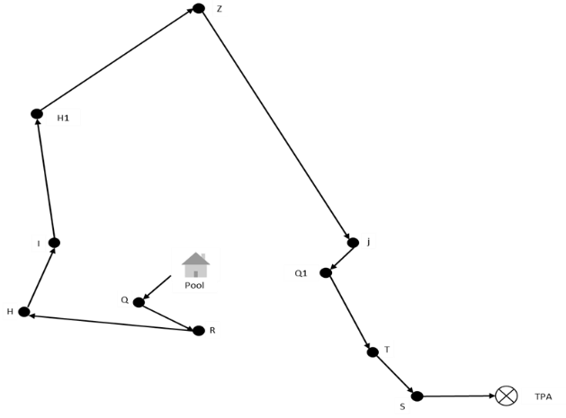  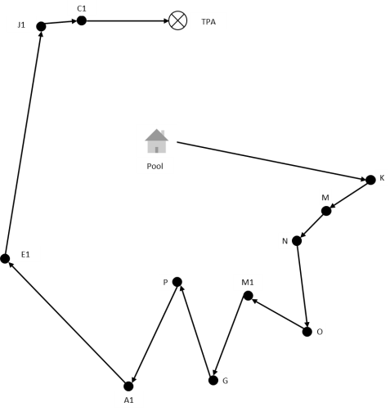  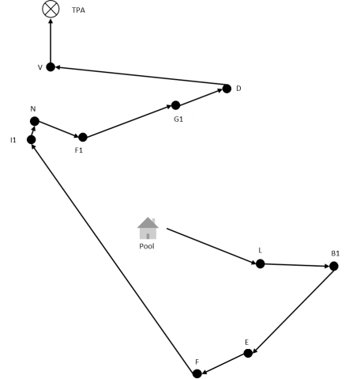  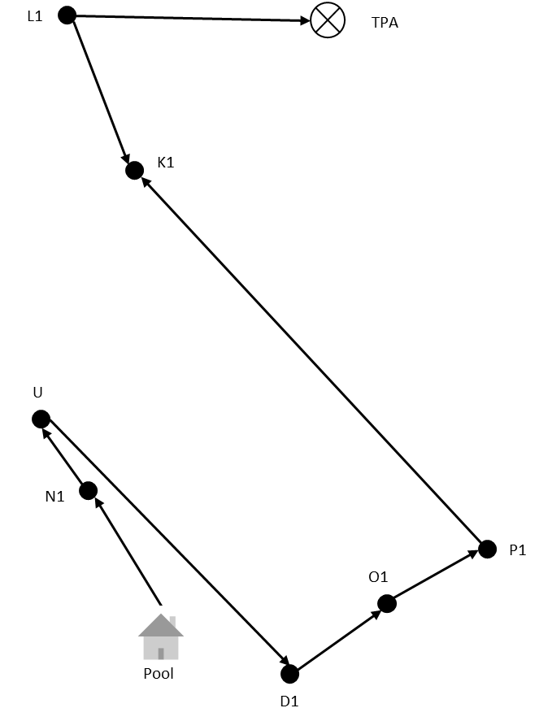  Rute 1 | Rute 2
Rute 3 | Rute 4

Figure 2. Rute Pendistribusian Bahan Baku Kulit Di Kab. Garut

Empat rute inilah yang diharapkan akan menjadi solusi optimal pada pendistribusian Bahan baku kulit di kabupaten garut. Karena kita ketahui saat ini pola pengangkutan sampah di kab garut belum pernah ditentukan rute perjalanannya, baik dengan menggunakan pendekatan suatu metode ataupun cara yang sistematis lainnya. Adapun proses Pengangkutan sampah itu dilakukan hanya atas dasar pengetahuan si pengendara ( sopir).

kesimpulan
Berdasarkan Dari hasil perhitungan pembahasan masalah, serta pendekatan solusi yang diimplementasikan pada penelitian ini dapat diambil beberapa kesimpulan antara lain sebagai berikut :
- Terdapat 38 titik TPS, 1 TPA dan 1 pool dengan peninjauan langsung ke lapangan, melihat langsung kondisi lapangan yang ada didalam pengangkutan sampah juga penggunaan software digunakan sebagai salah satu cara untuk menggambarkan dan memetakan lokasi dari masing masing TPS, yang digambarkan dengan menggunakan bantuan google map, juga untuk mengetahui jarak dari POOL ke TPS, Jarak antar TPS,kemudian Jarak dari POOL ke TPA.
- Terdapat empat cluster sebagai bahan acuan dari pembentukan Rute, cluster 1 terdapat 10 titik TPS, cluster 2 terdapat 11 tiik TPS, Cluster 3 terdapat 10 titik TPS, dan selanjutnya cluster 4 terdapat 7 titik TPS. Pengelompokan dilakukan denga menggunakan beberapa metode, pada penelitian ini clustering dilakukan dengan memnggunakan bantuan software geogebra dimana software ini membantu melihat titik mana yeng berdekatan, melihat urutan koordinat polar terkecil sampai ke yang terbesar, pada kasus ini titik titik yang dimaksud adalah titik TPS dimana Kapasitas angkut sebagai acuan batasan didalam melakukan clustering, yaitu ketika kapasitas angkut sudah terpenuhi maka kelompok selanjutnya akan dibentuk, yang kemudian akan dilakukan pengelompokan sebagai bahan langkah selanjutnya didalam proses routing.
- Terdapat empat Rute dari beberapa titik TPS yang ada di kab garut dari semua titik yang dikelola oleh DLHKP Garut, yang mana sebelumnya belum ada rute pengangkutan untuk sampah yang tersebar di beberapa titik TPS. Dari hasil perhitungan total jarak pada rute pertama sebesar ± 25,18 km dengan biaya sebesar Rp 39.500 / satu kali angkut / rit, rute Kedua sebesar ± 30.7 km dengan biaya sebesar Rp 48.100 / satu kali angkut / rit, rute Ketiga sebesar ± 33,43 km dengan biaya sebesar Rp 52.400 / satu kali angkut / rit, rute Keempat sebesar ± 56,58 Km dengan biaya sebesar Rp 88.700 / satu kali angkut / rit, dengan penggunaan satu unit kendaraan pada masing masing Rute pengangkut sampah.

DAFTAR PUSTAKA

N. Gamayanti, A. Alkaff and R. Mangatas, "Optimisasi Multi Depot Vehicle Routing Problem (MDVRP) dengan Variabel Travel Time Menggunakan Algoritma Particle Swarm Optimization," JAVA Journal of Electrical and Electronics Engineering, vol. 13, pp. 18-22, 1 April 2015.
S. H. Huang and P. C. Lin, "Vehicle routing–scheduling for municipal waste collection system under the “Keep Trash off the Ground” policy," Omega, vol. 55, pp. 24-37, September 2015.
F. Stavropoulou, P. P. Repoussis and C. D. Tarantilis, "The Vehicle Routing Problem with Profits and consistency constraints," European Journal of Operational Research, vol. 247, no. 1, pp. 340-356, 2018.
F. Arnold and K. Sörensen, "Knowledge-guided local search for the vehicle routing problem," Computers & Operations Research, vol. 105, pp. 32-46, 2019.
A. M. Toffolo, V. Vidal and T. Wauters, "Heuristics for vehicle routing problems: Sequence or set optimization?," Computers & Operations Research, vol. 105, pp. 118-131, May 2019.
R. P. Rodríguez and A. H. Aguirre, "A hybrid estimation of distribution algorithm for the vehicle routing problem with time windows," Computers & Industrial Engineering, vol. 130, pp. 75-96, April 2019.
lukmando, M. Basuki, M. J. Hidayat and F. B. Aji, "Application Of Saving Matrix Methods And Cross Entropy For Capacitated Vehicle Routing Problem (CVRP) Resolving," in Material Science And Engineering, 2019.
S. T. Bae, S. H. Hwang, G. S. Cho and M. J. Goan, "Integrated GA-VRP solver for multi-depot system," Computers & Industrial Engineering, vol. 53, no. 2, pp. 233-240, 2017.
l. Wen and R. Eglese, "Minimum cost VRP with time-dependent speed data and congestion charge," Computers & Operations Research, vol. 56, pp. 41-50, April 2015.
M. Casazza, A. Ceselli and R. W. Calvo, "A branch and price approach for the Split Pickup and Split Delivery VRP," Electronic Notes in Discrete Mathematics, vol. 69, pp. 189-196, August 2018.
R. J. Kuo, B. S. Wibowo and F. E. Zulvia, "Application Of Fuzzy Ant Colony System To Solve The Dynamic Vehicle Routing Problem With Uncertain Service Time," Applied Mathematical Modeling, pp. 1-11, 2016.
B. Sawik, J. Faulin and E. P. Bernabeu, "A Multicriteria Analysis for the Green VRP: A Case Discussion for the Distribution Problem of a Spanish Retailer," Transportation Research, vol. 22, pp. 305-313, 2017.
V. Baradaran, A. Shafaei and H. Hosseinian, "Stochastic vehicle routing problem with heterogeneous vehicles and multiple prioritized time windows: Mathematical modeling and solution approach," Computers & Industrial Engineering, vol. 131, pp. 187-199, May 2019.
C. A. Blazquez, S. H. Huang, P. G. Belmar and G. L. Nuñez, "Solving the Feeder Vehicle Routing Problem using ant colony optimization," Computers & Industrial Engineering, vol. 127, pp. 520-535, January 2019.
Campelo P, Amorim P and Almada-lobo B 2018 PT US CR
Woodhead A 2019 ScienceDirect Sustainable Open Vehicle Routing with Release-Time and Time-Window : A Two- IFAC Pap. 52 571–6
Nicola D, Vetschera R and Dragomir A 2019 Computers and Operations Research Total distance approximations for routing solutions Comput. Oper. Res. 102 67–74
Wei L, Zhang Z, Zhang D and Leung S C H 2017 PT US CR Eur. J. Oper. Res.
Hannan M A, Akhtar M, Begum R A, Basri H, Hussain A and Scavino E 2017 Capacitated vehicle-routing problem model for scheduled solid waste collection and route optimization using PSO algorithm Waste Manag.
Pop P C, Fuksz L, Horvat A and Sabo C 2018 Computers & Industrial Engineering A novel two-level optimization approach for clustered vehicle routing problem Comput. Ind. Eng. 115 304–18
Mulloorakam A T and Mathew N 2019 ScienceDirect Combined Objective Optimization for Vehicle Routing Using Genetic Algorithm Mater. Today Proc. 11 891–902
Mazin A, Mohammed A, Abd M K, Hamed R I, Mostafa S A, Ahmad S and Ibrahim D A 2017 Solving Vehicle Routing Problem by Using Improved Genetic Algorithm for Optimal Solution J. Comput. Sci.
Çimen M and Soysal M 2017 Time-dependent green vehicle routing problem with stochastic vehicle speeds : An approximate dynamic programming algorithm 54 82–98
Akhtar M, Hannan M A, Begum R A, Basri H and Scavino E 2017 Backtracking search algorithm in CVRP models for efficient solid waste collection and route optimization Waste Manag.
Zhai C, Xiao G and Chen M Z Q 2019 Systems & Control Letters Distributed sweep coverage algorithm of multi-agent systems using workload memory Syst. Control Lett. 124 75–82
Zhang Y, Baldacci R, Sim M and Tang J 2019 Routing optimization with time windows under uncertainty Math. Program. 175 263–305
Helal N, Pichon F, Porumbel D and Mercier D 2018 International Journal of Approximate Reasoning The capacitated vehicle routing problem with evidential Int. J. Approx. Reason. 1 1–28
Asghar A, Hosseinabadi R, Sadat N, Rostami H, Kardgar M, Mirkamali S and Abraham A 2017 PT US CR Appl. Math. Model.
Liu T, Luo Z, Qin H and Lim A 2017 PT US CR Eur. J. Oper. Res.
Blocho M 2020 Exact algorithms for solving rich (Elsevier Inc.)
Toffolo T A M, Vidal T and Wauters T 2019 Heuristics for vehicle routing problems: Sequence or set optimization? Comput. Oper. Res. 105 118–31
Nucamendi-guill S, Angel-bello F, Mart I and Mart I 2018 PT US CR

